第四单元：曲线运动及万有引力
1.在民族运动会上有一个骑射项目,运动员骑在奔驰的马背上,弯弓放箭射击侧向的目标,假设运动员骑马奔驰的速度为v₁,运动员静止时射出的弓箭速度为v₂,跑道离固定目标的最近距离为d,则( )
A.要想命中目标且箭在空中飞行时间最短,运动员放箭处离目标的距离为dv₂/v₁
B.要想命中目标且箭在空中飞行时间最短,运动员放箭处离目标的距离为
C.箭射到靶的最短时间为d/v₂
D.只要击中侧向的固定目标,箭在空中运动合速度的大小v =
2.如图所示，水平面上有一物体A，小车通过定滑轮用绳子拉它，小车向右以速度v匀速运动，当绳子与水平的夹角分别为α、β时，物体A水平向右移动的速度为（ ）
A. vsinαsinβ
α
β
v
B. vcosαcosβ
C. vcosβ/cosα
D. vsinβ/sinα
3．物体受到几个力的作用而做匀速直线运动，如果只撤掉其中的一个力，其它力保持不变，它可能做（ ）
A.匀速直线运动 B.匀加速直线运动 C.匀减速直线运动 D.曲线运动
4.如图所示，从倾角为α的斜面上的某点先后将同一小球以不同的初速度水平抛出，均落在斜面上，当抛出的速度为v₁时，小球到达斜面时速度方向与斜面的夹角为θ₁，当抛出的速度为v₂时，小球到达斜面时速度方向与斜面的夹角为θ₂，若不考虑空气阻力，则（ ）
v
θ
v₀
α
A.θ₁可能大于θ₂
B.θ₁可能小于θ₂
C.θ₁一定等于θ₂
D.θ₁、θ₂的大小关系与斜面倾角α有关
5.一物体从某高度以初速度v₀水平抛出，落地时速度大小为v_{t}，则它运动时间为（ ）
A.$\frac{v_{t}−v_{0}}{g}$ B. $\frac{v_{t}−v_{0}}{2g}$ C. $\frac{v_{t}^{2}−v_{0}^{2}}{2g}$ D.$\frac{\sqrt{v_{t}^{2}−v_{0}^{2}}}{g}$
6.做平抛运动的物体，在水平方向通过的最大距离取决于（ ）
A.物体的高度和受到的重力 B.物体受到的重力和初速度
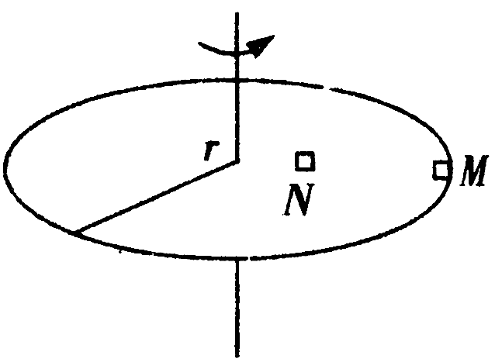
C.物体的高度和初速度 D.物体受到的重力、高度和初速度
7.如图所示,一个匀速转动的半径为r的水平的圆盘上放着两个小木块M和N,木块M放在圆盘的边缘处,木块N放在离圆心r/3的地方,它们都随圆盘一起运动,比较两木块的线速度和角速度,下列说法正确的是（ ）
A.两木块的线速相等 B.两木块的角速度相等
C.M的线速度是N的线速度的两倍 D.M的角速度是N的角速度的两倍
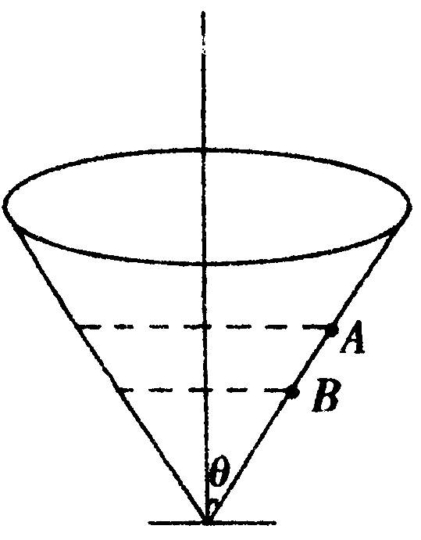
8.如图所示,在固定的圆锥形漏斗的光滑内壁上,有两个质量相等的小物块A和B,它们分别紧贴漏斗的内壁,在不同的水平面上做匀速圆周运动,则以下叙述正确的是( )
A.物块A的线速度小于物块B的线速度
B.物块A的角速度大于物块B的角速度
C.物块A对漏斗内壁的压力大于物块B对漏斗内壁的压力
D.物块A的周期大于物块B的周期
9.如图所示，光滑管形圆轨道半径为R（管径远小于R），小球a、b大小相同、质量相等均为m，其直径略小于管径，能在管中无摩擦运动。两球先后以相同的速度v通过轨道的最低点，且当小球a在最低点时，小球b在最高点。以下说法正确的是（ ）
v
a
b
A.速度v至少为$\sqrt{5\text{gR}}$，才能使两球在管内做圆周运动
B.当v=$\sqrt{5\text{gR}}$时，小球b在轨道最高点对轨道无压力
C.当小球b在最高点对轨道无压力时，小球a比小球b所需向心力大4mg
D.只要$v≥\sqrt{5\text{gR}}$，小球a对轨道最低点压力比小球b对轨道最高点压力一定大6mg
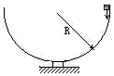
10.质量为m的石块从半径为R的半球形的碗口下滑到碗的最低点的过程中，如果摩擦力的作用使得石块的速度大小不变，如图所示，那么( )
A.因为速率不变，所以石块的加速度为零
B.石块下滑过程中受的合外力越来越大
C.石块下滑过程中的摩擦力大小不变
D.石块下滑过程中的加速度大小不变，方向始终指向球心
11．如图所示，一个质量为0.6kg 的小球以某一初速度从P点水平抛出，恰好从光滑圆弧ABC的A点的切线方向进入圆弧（不计空气阻力，进入圆弧时无机械能损失）。已知圆弧的半径R=0.3m ， θ=60 ⁰，小球到达A点时的速度 v=4 m/s 。（取g =10 m/s²）试求：
B
P
v₀
A
C
O
θ
R
（1）小球做平抛运动的初速度v₀ ；
（2）P点与A点的水平距离和竖直高度；
（3）小球到达圆弧最高点C时，对轨道的压力。

